**GitHub**

**¿Qué es?**

**R=** Es una plataforma de desarrollo colaborativo para alojar proyectos utilizando el sistema de control de versiones Git. Es usado principalmente para la creación de código fuente de programas de ordenador

**¿Cómo funciona?**

**R=** Para comenzar a usar GitHub lo primero que habrá que hacer es crearse una cuenta en la pagina oficial del software, luego de esto se podrá instalar y empezar a usar el programa.

Lo primero que se hará es crear un repositorio en el cual alojar todas las versiones de nuestro proyecto, para ello solo hay que seleccionar el botón “***Create a New Repo***”, de la barra de herramientas, habiendo entrado a GitHub con tu cuenta, luego hay que rellanar los datos que te pide:

* Nombre del repositorio
* 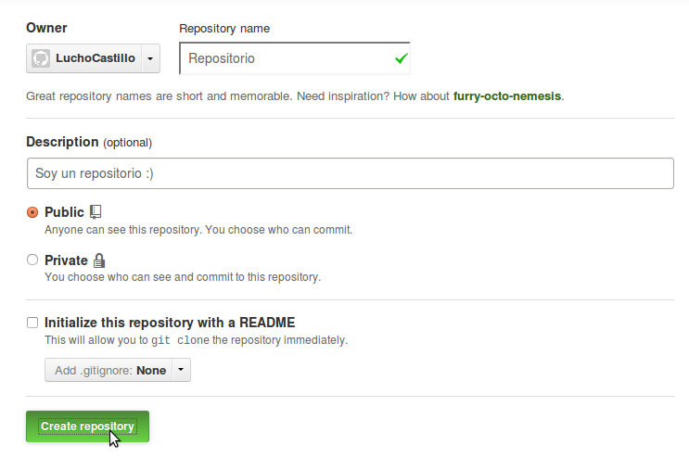Descripción del repositorio

Al crear el repositorio, inmediatamente nos va a llevar a él. Como nuestro proyecto no tiene nada en su interior, no nos va a mostrar más que una ayuda para subir archivos y proyectos.

Para crear un proyecto desde cero, habrá que comenzar creando los archivos del mismo y luego subiéndolos a la página.

**Ventajas:**

Las principales ventajas de esta herramienta son, que aparte de ser una de las webs más conocidas y cotizadas para el desarrollo de software, las funciones de la herramienta permiten tener una amplia colaboración entre todos los usuarios y con esto conseguir mejorar el proyecto en base a ideas y mejoras que otros usuarios han hecho sobre tu proyecto original.

Permite que un compañero de equipo o simplemente cualquier usuario puedan escribir en tu repositorio original, lo que lo hace una excelente herramienta para el trabajo en equipo

Destaca también el visor de código de GitHub con el que podemos ver todos los contenidos de archivos delimitados de manera rápida y además hacer pequeñas consultas o copiar porciones de código sin necesidad de bajarse todo el repositorio.

En cuanto al registro de incidencias, cualquier usuario que detecte un fallo, puede dejarlo anotado en un ticket para describir cual ha sido su fallo y proponer una mejora o cambio en el software.

**Desventajas:**

Para un proyecto privado donde solo un grupo cerrado de personas puedan intervenir se debe elegir una opción de pago, por lo que la herramienta tiene limitaciones en su versión gratuita.

**Valor monetario**

Aunque GitHub es un software de uso gratuito, también ofrece otras tres versiones de pago que vienen siendo mas amplias, las cuales son:

* Equipo (Colaboración avanzada y soporte para equipos): $4 por usuario / mes.
* Empresa (Seguridad, cumplimiento y despliegue flexible para empresas): $21 por usuario / mes.
* GitHub One (Todas las mejores herramientas, soporte y servicios): Sin valor definido.

**Software de control de versiones**

* **GitLab:** Es un servicio web de control de versiones y desarrollo de software colaborativo basado en [Git](https://es.wikipedia.org/wiki/Git). Además de gestor de repositorios, el servicio ofrece también alojamiento de [wikis](https://es.wikipedia.org/wiki/Wiki) y un [sistema de seguimiento de errores](https://es.wikipedia.org/wiki/Sistema_de_seguimiento_de_incidentes), todo ello publicado bajo una [Licencia de código abierto](https://es.wikipedia.org/wiki/Licencia_de_c%C3%B3digo_abierto).

Además de ser un GIT, GitLab es una suite completa que permite gestionar, administrar, crear y conectar los repositorios con diferentes aplicaciones y hacer todo tipo de integraciones con ellas.

* **GitKraken:** Es una potente y elegante interfaz gráfica multiplataforma para git desarrollada con Electrón. De forma muy sencilla podemos llevar el completo seguimiento de nuestros repositorios, ver ramas, tags, todo el historial de nuestro trabajo, commits etc.